Работа в личном кабинете студента на сайте www.i-exam.ru

1. Вход в личный кабинет

На главной странице сайта www.i-exam.ru вверху справа выбираем зеленую кнопку «Личный кабинет» (рисунок 1).
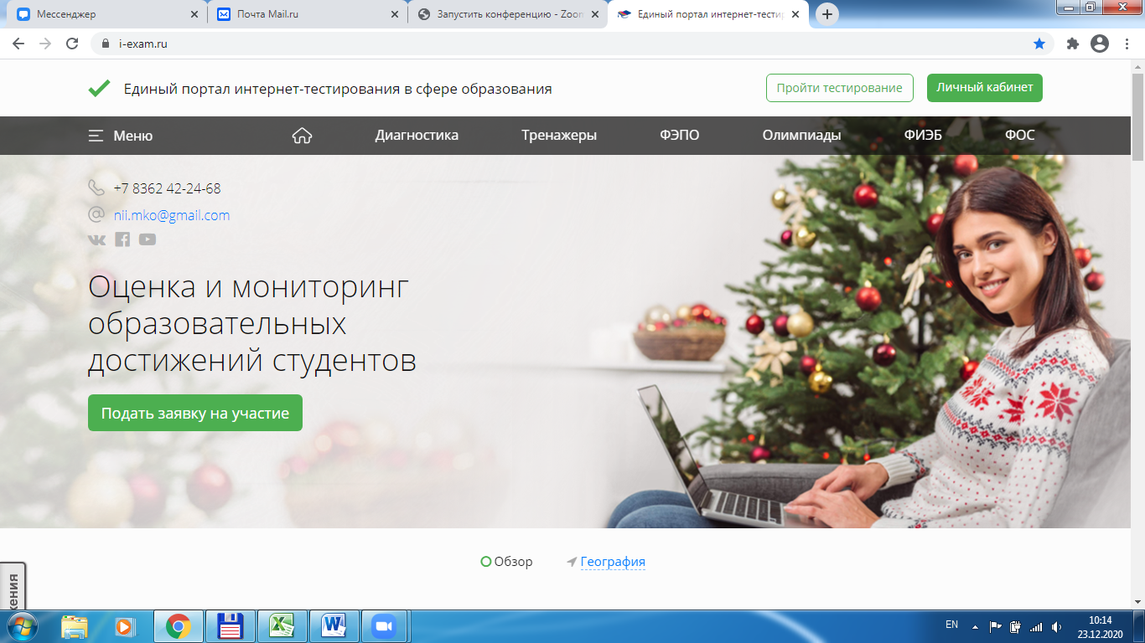
Рисунок 1

В диалоговом окне для ввода логина и пароля вводим логин и пароль (рисунок 2). Нажимаем кнопку Войти.

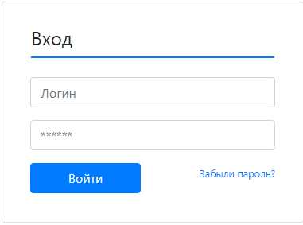
Рисунок 2

2. Выбор режима тестирования

Для прохождения регистрации сайт просит с 2020 года ввести адрес электронной почты. Введите свою электронную почту в строке e-mail и завершите процесс регистрации.
После регистрации в окне личного кабинета вверху выбираете пункт меню «Тренажеры» (рисунок 3). Далее выбираете «Тренажеры для студентов»

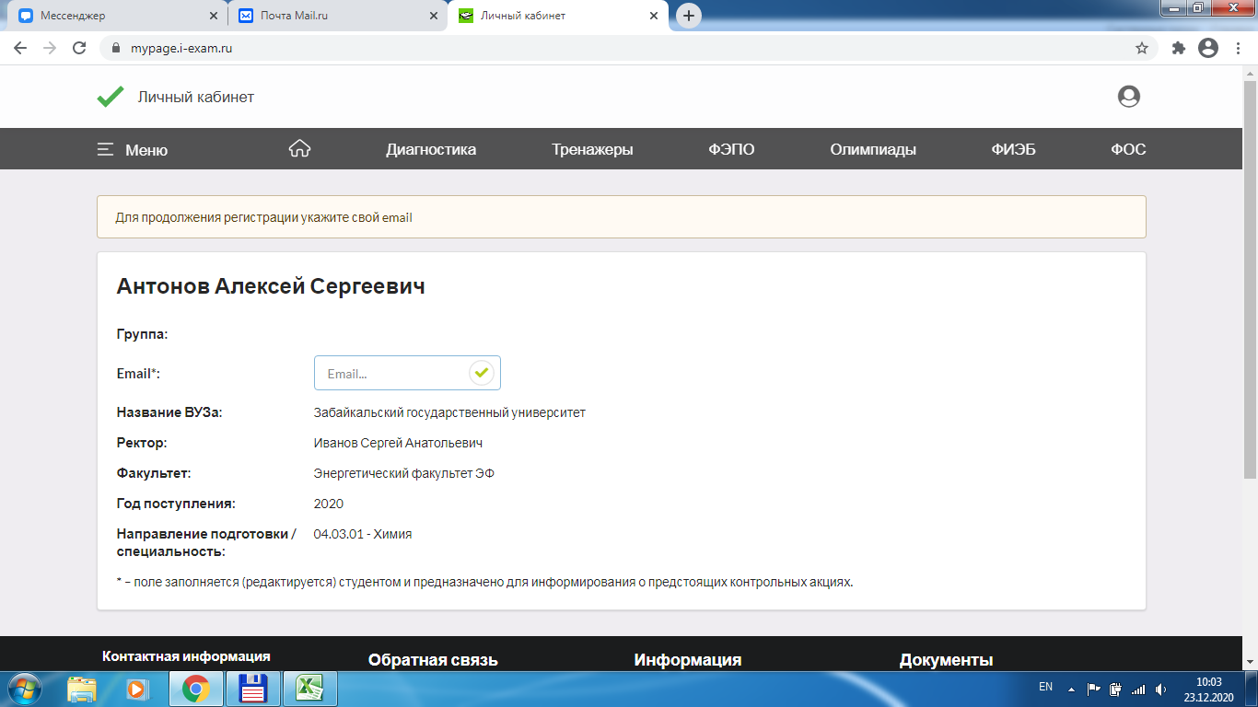

В окне «Параметры тестирования» выбираем режим «Обучение» для прохождения обучения или режим «Самоконтроль» для экзамена (рисунок 3). В строке «Дисциплины» выбираем дисциплину «Информатика» и нажимаем кнопку Далее.
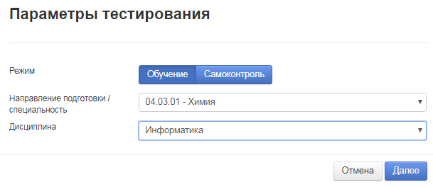
Рисунок 3

3. Выбор тем для тестирования

В окне «Информация о тесте» в строке «Уровень сложности» выбираем Базовый уровень сложности (рисунок 4).
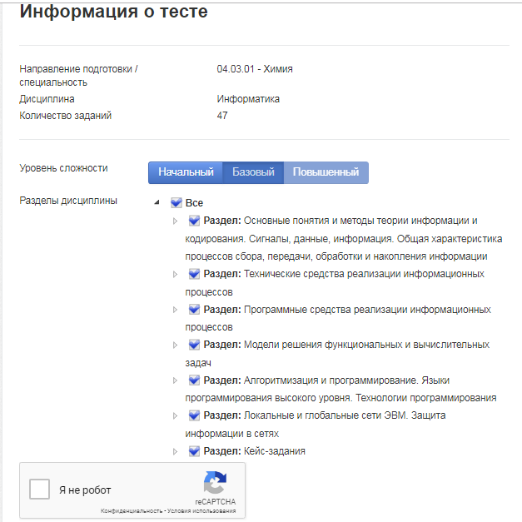
Рисунок 4

В «Разделы дисциплины» выбираем следующие разделы и темы из списка для 1 семестра.
1. В разделе «Основные понятия и методы теории информации и кодирования. Сигналы, данные, информация. Общая характеристика процессов сбора, передачи, обработки и накопления информации» выбираем следующие темы:
1.1. Тема «Сообщения, данные, сигнал, атрибутивные свойства информации, показатели качества информации, формы представления информации. Системы передачи информации».
1.2. Тема «Основные понятия алгебры логики».
1.3. Тема «Логические основы ЭВМ».
2. Раздел «Технические средства реализации информационных процессов» выбираем полностью, все 4 темы.
3. В разделе «Алгоритмизация и программирование. Языки программирования высокого уровня. Технологии программирования» из 9 тем выбираем 6 следующих тем:
3.1. Тема «Этапы решения задач на компьютерах. Трансляция, компиляция и интерпретация».
3.2. Тема «Алгоритмы и его свойства. Способы записи алгоритма».
3.3. Тема «Эволюция и классификация языков программирования. Основные понятия языков программирования».
3.4. Тема «Алгоритмы разветвляющейся структуры».
3.5. Тема «Алгоритмы циклической структуры».
3.6. Тема «Типовые алгоритмы (работа с массивами, рекурсивные алгоритмы и т.д.)».
Далее нужно пройти капчу (специальный компьютерный тест) «Я не робот» и нажать кнопку Далее для того, чтобы приступить к тестированию.

4. Работа в режиме «Обучение»

В режиме «Обучение» на вкладке Решение приводится правильный ответ на вопрос теста (рисунок 5).
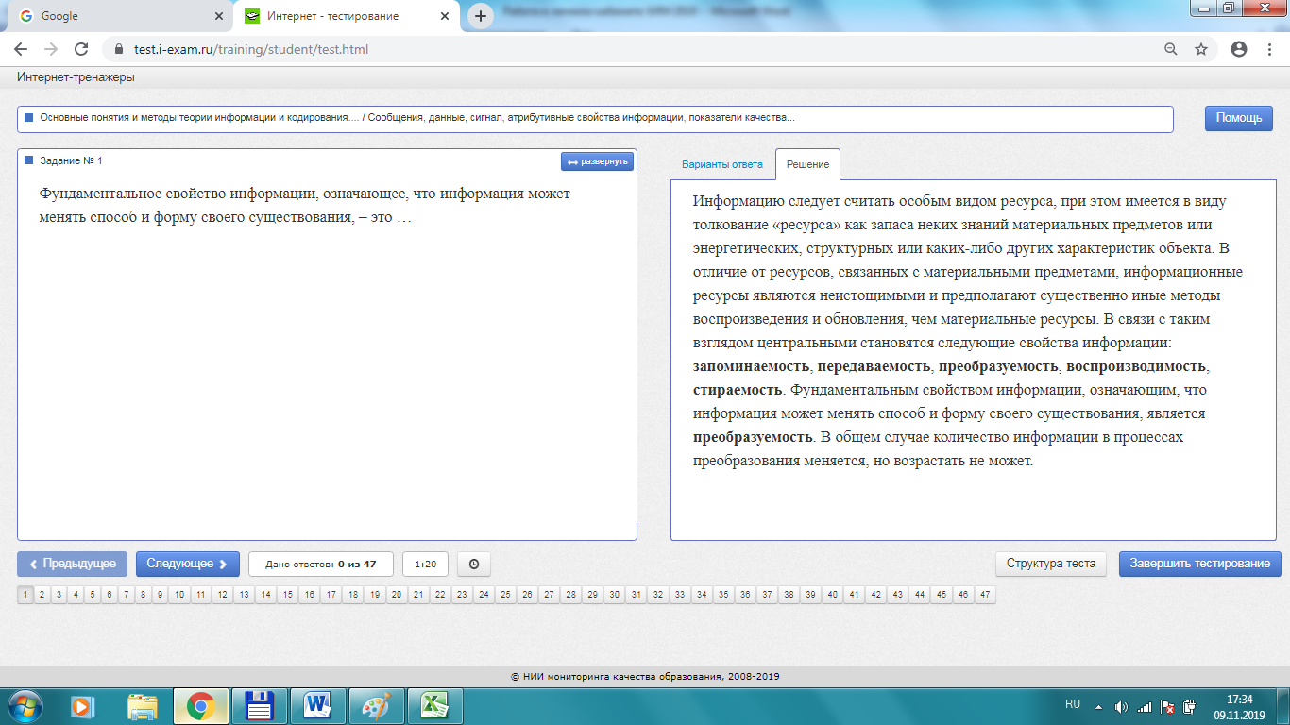
Рисунок 5

Не забывайте корректно завершать тестирование и работу в личном кабинете, чтобы не утратить логин.

6. Экзамен проводится в режиме Самоконтроля (отсутствует вкладка Решение).
Для получения положительной оценки по дисциплине «Информатика и информационные технологии» в 1 семестре допускается только 1 неправильный ответ из 11 вопросов в режиме Самоконтроля.

Удачи!!!

